Renault Kiger
El SUV made in India,
concebido para la jungla urbana
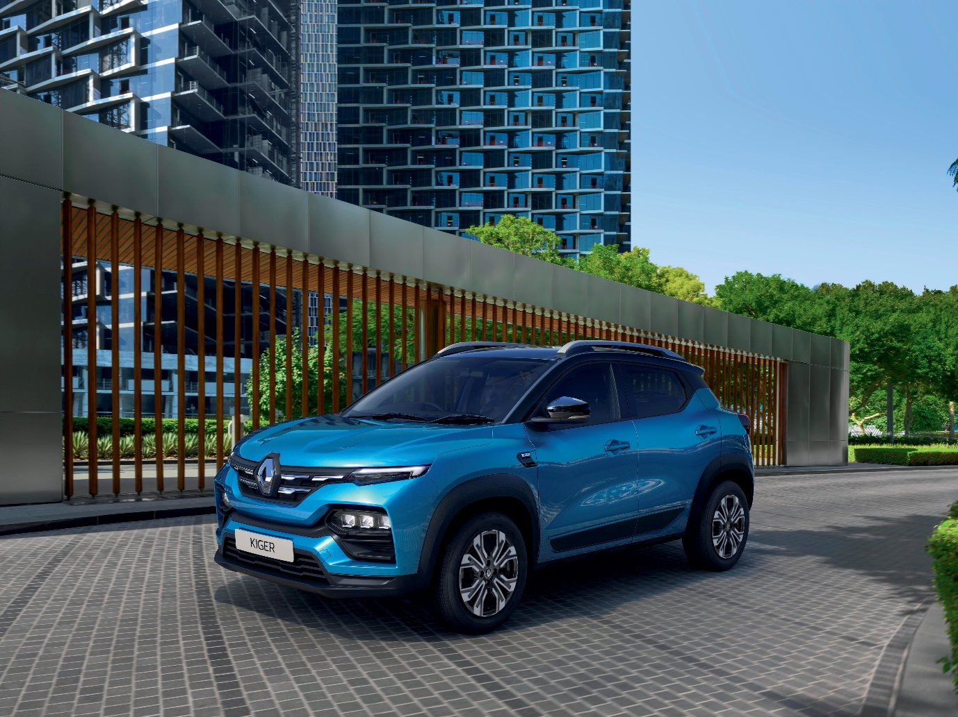

DOSSIER DE PRENSA ENERO DE 2021
COMUNICADO Y DOSSIER DE PRENSA
ICOMUNICADO DE PRENSA 5
Renault Kiger: El Nuevo SUV Compacto Para La India 5
DISEÑO EXTERIOR 7
Un diseño llamativo 7
ESPACIO INTERIOR 10
Un vehículo compacto, sorprendentemente espacioso 10
HABITÁCULO Y MULTIMEDIA 12
Un Habitáculo Inteligente Y Práctico 12
PLATAFORMA Y MOTORIZACIÓN 15
«Fun To Drive»: ¡Presente! 15
CARACTERÍSTICAS TÉCNICAS 17

Comunicado de prensa

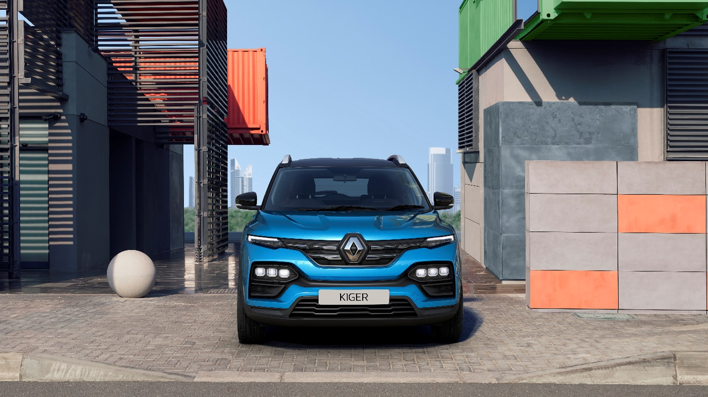

Renault Kiger: el nuevo SUV compacto para la India

Kiger es un nuevo SUV compacto diseñado en la India y destinado, en primer lugar, a ese mercado. En una segunda fase, se comercializará también a escala internacional. Asequible y dotado de cinco plazas, este SUV robusto de menos de 4 metros completa la oferta de Renault en la India, junto con Kwid, Duster y Triber.
Kiger posee una fuerte personalidad, con un diseño decididamente moderno y dinámico y una amplia habitabilidad. Con una dotación y unos equipamientos inéditos en el segmento a este nivel de precio, y una doble oferta de motorización y transmisión, lo tiene todo a su favor para seducir a los clientes de La India en busca de originalidad y novedad.

La India, un mercado de lo más atractivo
Segundo país más poblado del planeta, la India posee un fuerte potencial de crecimiento y sigue siendo uno de los mercados más atractivos del mundo. Al igual que en otros muchos países, el mercado indio de los SUV está en constante progresión desde hace unos años. En 2015, estos modelos representaban el 13 % del segmento B. Esta cifra se ha duplicado en cinco años y se espera que sea del 34 % en 2021.
Atento a las necesidades y a los usos de sus clientes, Renault pronto tomó consciencia de esta creciente demanda. La marca ha revolucionado algunos segmentos desarrollando unos productos rompedores, como Kwid y Triber. Renault forma parte de los únicos constructores que han ganado cuota de mercado el año pasado en un mercado en retroceso, y se ha impuesto como líder de las marcas europeas distribuidas en La India.

«Después de Duster, Kwid y Triber, llega ahora Renault Kiger, un SUV compacto moderno que conviene perfectamente al mercado indio. Kiger combina lo mejor de la oferta de Renault: nuestro saber hacer en materia de coches innovadores junto a la creatividad y el profundo conocimiento de las necesidades de los clientes. Una nueva prueba de que Renault es capaz de transformar el mercado».
Fabrice Cambolive, SVP, director de Ventas y Operaciones de la marca Renault

«Fiel a la promesa del show-car, Renault Kiger es un SUV robusto, dinámico y amplio. Preparado para afrontar la jungla urbana, ha sido diseñado también para afrontar cualquier tipo de carretera con serenidad. El look de Kiger es el de un SUV Coupé, pero su larga distancia entre ejes promete una gran habitabilidad y volumen a bordo, con un habitáculo especialmente diseñado para ser compartido y favorecer la convivencia».
Laurens van den Acker, EVP, director del Diseño Grupo Renault

Para más información de Renault y Dacia, entra en www.prensa.renault.es
Y síguenos en: | 
Carlos Izquierdo (91 374 2277)

DISEÑO EXTERIOR

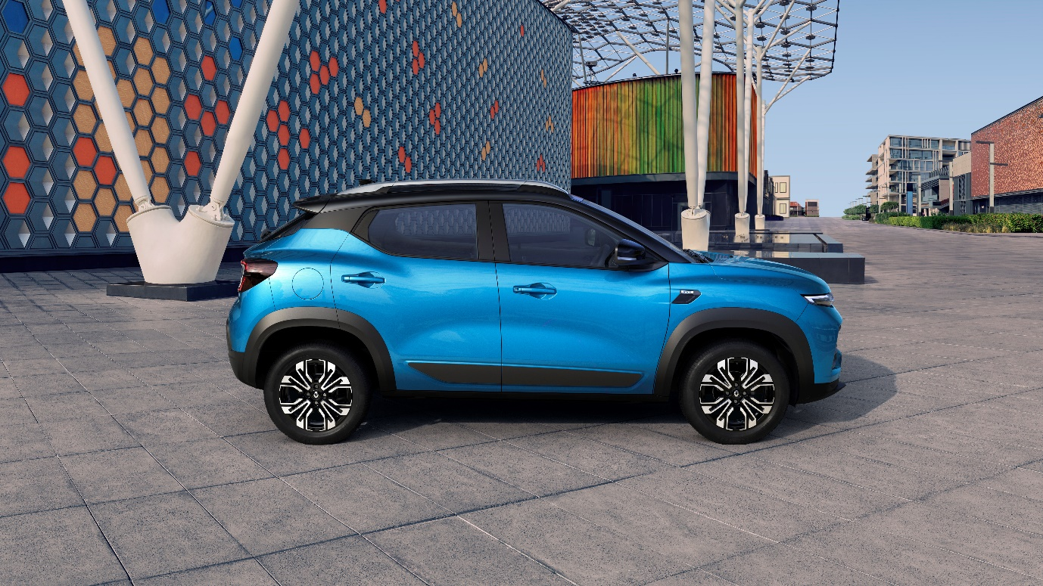

Un diseño llamativo

SUV deportivo y atlético, Kiger es un concentrado de energía con dos caras: la de la modernidad urbana y la de la agilidad, independientemente de la carretera por la que circule. Su carrocería de formas atléticas inspira a la par robustez y dinamismo. Toda una invitación para la evasión por la jungla urbana y a nuevas experiencias de conducción.

Un vehículo robusto
Kiger se inspira en los rasgos de Kiger show-car, que fue desvelado a finales de 2020. En la parte delantera, el capó esculpido que remata el imponente paragolpes refuerza su fuerte personalidad. Sus aletas, de hombros marcados, subrayan su línea, mientras que sus largueros laterales y los arcos de los pasos de rueda de color negro le aportan una protección adicional. La elevada distancia al suelo (205 mm) y las barras de techo que realzan el vehículo completan su vocación de SUV de aspecto robusto.

Ruedas de aventurero
En el acabado superior, las llantas de 16 pulgadas de Kiger llevan un revestimiento de aleación ligera de color negro con acabado diamantado que le otorgan un look deportivo y elegante. Las protecciones de los pasos de rueda que las rodean forman grandes arcos de color negro que añaden fuerza y carácter a la carrocería. La larga distancia entre ejes (2.500 mm) permite llevar las ruedas a las cuatro esquinas del vehículo para una mejor estabilidad en cualquier tipo de carretera. Esto contribuye asimismo al espacio interior, al confort en cada fila y a una capacidad del maletero inédita en el segmento.

Curvas aéreas y deportivas
Con su silueta dinámica de líneas fluidas y estiradas, la parte superior de Kiger contrasta con la parte inferior, más deportiva y robusta. El parabrisas esbelto prolonga el techo con efecto flotante que se estira hacia una luneta muy inclinada, otorgando así al vehículo una silueta de SUV Coupé. La caída del techo se remata con un alerón de techo aerodinámico abierto con antena tiburón y proporciona un look aéreo a la parte superior.

Inspiración deportiva
Los diseñadores Renault han dado a Kiger una dimensión deportiva al incluir una serie de elementos característicos. La rejilla de calandra, con su grafismo 3D con toques cromados alveolados, es un ejemplo perfecto. La protección con acabado de aluminio refuerza el paragolpes trasero. La línea inclinada y deportiva de la luneta se remata con un alerón integrado que subraya aún más la silueta aerodinámica del vehículo.

Una parte delantera moderna e impactante
La banda superior formada por la calandra y las luces de día LED posicionadas en los extremos eleva la mirada del vehículo. Los intermitentes están integrados en las luces de día. La parte inferior, muy identitaria, descompone el paragolpes en dos zonas, con largas esquinas que incorporan la iluminación principal LED Pure Vision. Esta última consta de dos bloques de tres faros 100 % LED con fondo reflector cromado. La continuidad y la superposición de estas dos zonas, que contrastan con la carrocería, crean una identidad fuerte, moderna y sofisticada, común con la de Kwid desde 2019.

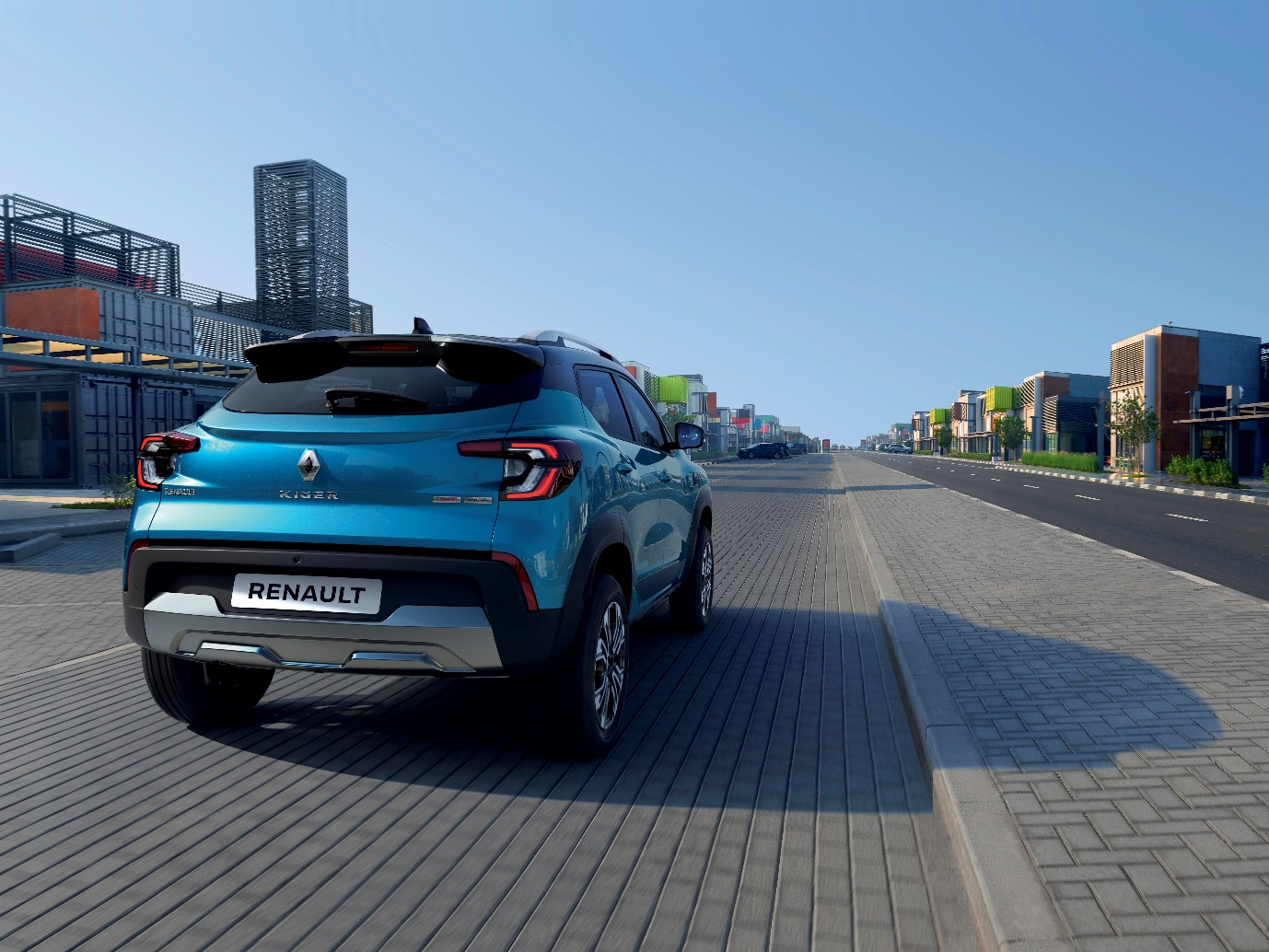
Firma luminosa trasera distintiva
La parte trasera se ilumina gracias a unas luces LED con un dibujo inédito. Estos bloques luminosos sobre fondo negro brillante, realmente moderno y distintivo en el segmento, dibujan la firma luminosa trasera de doble C de Kiger. Al estar situados en los extremos de la carrocería y desbordar hasta las aletas, proporcionan a Kiger una personalidad única.

Carrocería bitono
Kiger propone 6 colores de carrocería: Blanco Glaciar, Gris Pizarra, Gris Claro de Luna, Marrón Caoba, Azul Caspio y Rojo Deseo. Todos los colores de la carrocería tienen su variante bitono cualquiera que sea el nivel de acabado, salvo el Rojo Deseo, exclusivamente disponible en bitono en el acabado superior. De este modo, el techo puede conservar el color de la carrocería o vestirse de negro.

ESPACIO INTERIOR

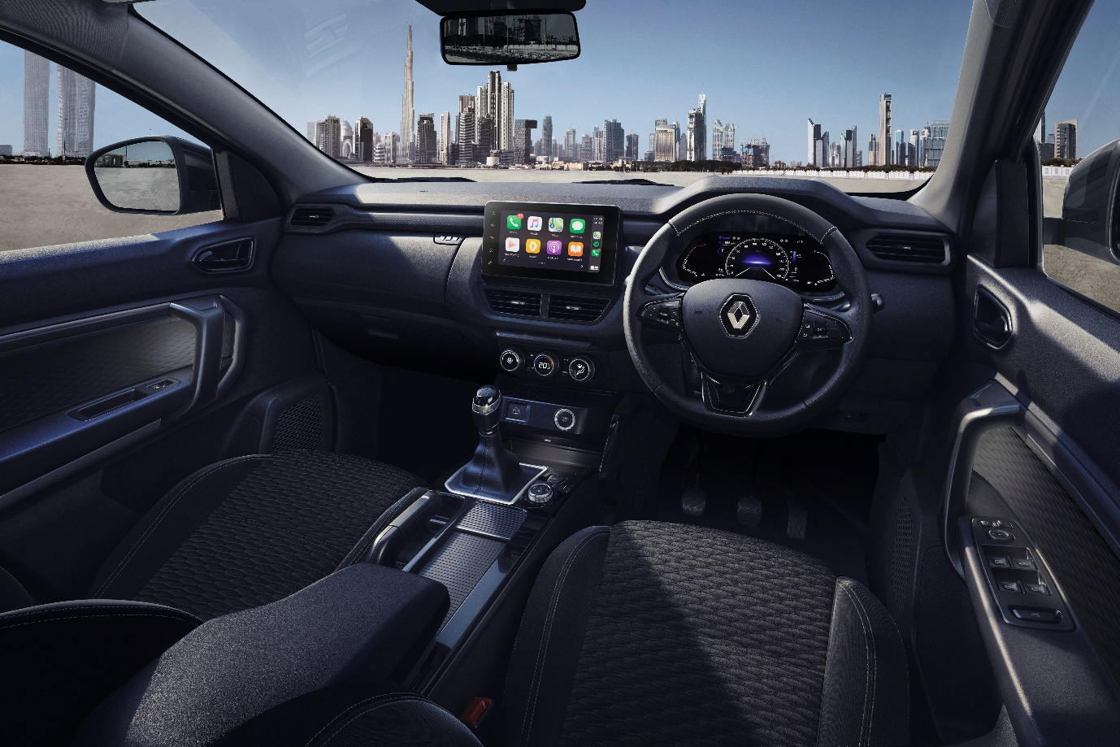

Un vehículo compacto, sorprendentemente espacioso

Con algo menos de cuatro metros de largo, Kiger pertenece a la categoría de los SUV urbanos. A pesar de esta compacidad, posee sólidas virtudes en materia de habitabilidad. La filosofía del diseño interior aúna de forma armoniosa el espíritu robusto de un SUV con un sentimiento sofisticado y tecnológico. Además, el acondicionamiento del habitáculo permite compartir el espacio y fomenta la convivencia a bordo.

Una estética trabajada
El tratamiento cincelado de las formas y el juego de sombras y luces que aporta dan una impresión de cockpit flotante, reforzada por los botones de mando de tipo «piano» y los mandos de climatización suspendidos. En la consola central se aloja una pantalla táctil flotante de 8 pulgadas (20,3 cm) que aporta modernidad al habitáculo, al igual que la pantalla digital de 7 pulgadas (17,8 cm) del cuadro de instrumentos.

Confort y habitabilidad récord
En materia de habitabilidad, Kiger es el vehículo de todos los récords. La sensación de espacio a bordo es muy notable. En la parte delantera, Kiger dispone de la mejor distancia entre asientos del segmento (710 mm). En la parte trasera, Kiger ofrece el mejor espacio para las piernas (222 mm) y los codos (1431 mm) del segmento. La altura del asiento ofrece una posición de conducción dominante que acentúa el confort de conducción.

Capacidad de carga máxima
En términos de capacidad de carga, Kiger pone el listón muy alto. Es líder del segmento en volumen del maletero (405 litros, y hasta 879 litros con banqueta bajada). Kiger se sitúa igualmente en la pole position de longitudes de maletero en el segmento de los SUV de menos de cuatro metros, con una capacidad estándar de 626 mm y una longitud de carga máxima de 1565 mm (una vez abatida la banqueta de la segunda fila).

Espacios de almacenamiento optimizados
En cuanto al almacenamiento a bordo, Kiger pone múltiples e ingeniosos espacios a disposición de sus pasajeros, alcanzando una capacidad total a bordo de 29 litros, incluidos cuatro portabotellas de 1 litro y dos portavasos: una excelente cifra en este segmento. El reposabrazos central esconde un espacio de almacenamiento con una capacidad de 7,5 litros, mientras que la guantera dispone de un volumen récord de 10,5 litros, un 30 % más que la competencia (de media). Además del espacio de almacenamiento de 4,4 litros situado encima de la guantera, Kiger posee zonas de almacenamiento inteligentes con accesibilidad multi-niveles de gran volumen y organizadas pensando en su usuario.

HABITÁCULO Y MULTIMEDIA

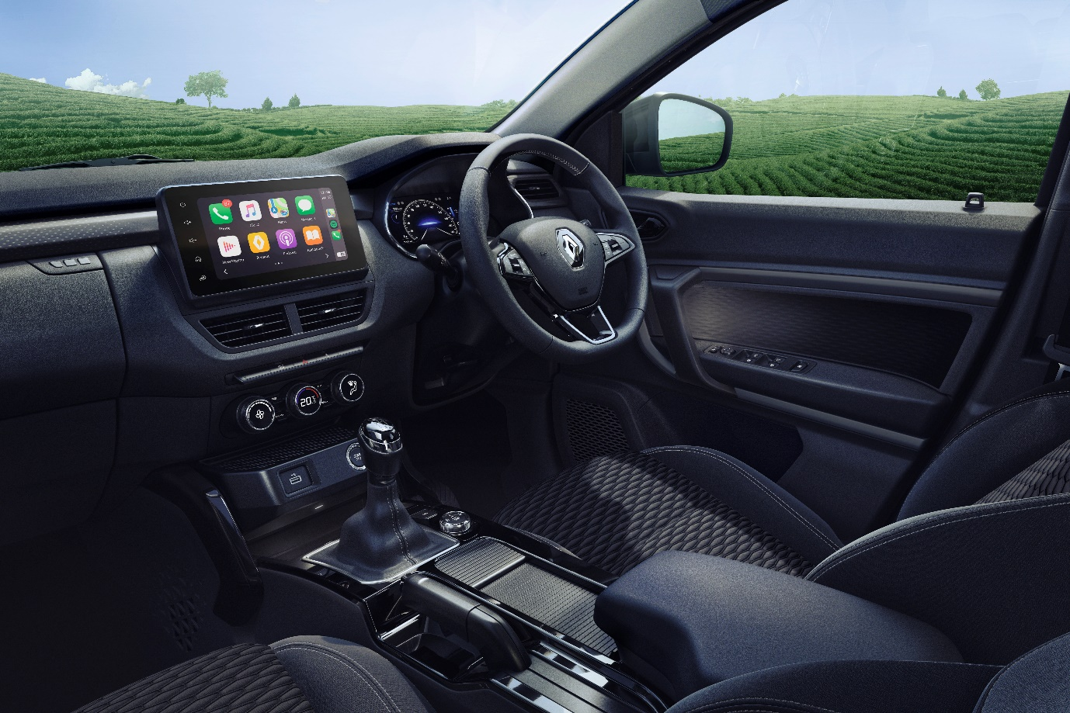

Un habitáculo inteligente y práctico

A bordo del «smart cockpit» de Kiger, todo ha sido ideado para ser práctico sin dejar de lado el estilo. Los nuevos recursos tecnológicos simplifican la conducción y la hacen más agradable para el día a día.

Una consola central funcional
Una gran pantalla táctil flotante de 8 pulgadas (20,3 cm) sobresale de la consola central de Kiger, alta y ancha. Esta es compatible con Apple CarPlay y Android Auto, para conectar un smartphone y disfrutar fácilmente de las aplicaciones específicas de la conducción y del multimedia. En el acabado superior, esta conectividad smartphone puede ser inalámbrica gracias a una conexión Wi-Fi. Se pueden seleccionar cinco accesos directos para acceder más rápidamente a aplicaciones y funciones. Además del reconocimiento de voz, el sistema dispone de una conectividad Bluetooth que permite acoplar hasta 5 dispositivos, de una toma de carga rápida USB y de un lector vídeo MP4 integrado.

La experiencia de conducción MULTI-SENSE
En el acabado superior, Kiger dispone de los reglajes MULTI-SENSE, que permiten al conductor elegir entre diferentes modos de conducción. La cartografía del motor, la selección de velocidades (para las transmisiones automáticas), la sensibilidad de la columna de dirección y la visualización del contador digital, se reconfiguran al cambiar de modo y ofrecen una experiencia de conducción óptima.
La pantalla a color de 7 pulgadas (17,8 cm) del cuadro de instrumentos cambia de aspecto en función del modo seleccionado:
Modo normal: los parámetros se adaptan a las condiciones de conducción en ciudad. La pantalla TFT del cuadro de instrumentos muestra un color azulado dominante, así como informaciones prácticas, como el consumo de carburante instantáneo y medio.
Modo eco: Los parámetros se adaptan para favorecer el consumo. La pantalla aparece con un color verde dominante y muestra indicadores de ecoconducción para invitar al conductor a una circulación más suave.
Modo Sport: la respuesta del motor es más viva y los cambios de marcha más rápidos. El entorno de conducción luce un aspecto más deportivo. La pantalla pasa a un color rojo dominante y muestra informaciones como el indicador de aceleración y las relaciones par/potencia, para un mayor placer de conducción.

Un sonido de calidad
Kiger acoge un nuevo y selecto equipamiento a bordo: el sistema de audio Auditorium 3D Sound by Arkamys, cuya tecnología difunde un sonido 3D adaptado a medida de los materiales y de la forma del habitáculo. A bordo se dispone de un total de 8 altavoces (4 boomers y 4 tweeters). En el acabado superior, el sistema se dota de un reglaje automático del volumen sonoro en función de la velocidad del vehículo. Este se puede activar y regular según se desee ofreciendo un sonido óptimo cualquiera que sea el trayecto recorrido.

Tarjeta manos libres inteligente
Moderna y práctica en el día a día, la tarjeta manos libres permite la apertura y el cierre automático de las puertas, además del arranque sin llave. Los sensores presentes en la tarjeta permiten bloquear y desbloquear las puertas sin tener que sacarla del bolsillo y sin pulsar ningún botón. Asimismo, permiten arrancar el vehículo sin necesidad de insertar la tarjeta. Este sistema manos libres incluye igualmente la condenación automática de las puertas al alejarse del vehículo. Con ello, se gana tiempo y comodidad.

Maniobras más fáciles
Kiger pone la tecnología al servicio de la seguridad gracias a unos radares y una cámara de marcha atrás con líneas de guiado. El conductor se beneficia así de mayor visibilidad y precisión en las maniobras marcha atrás o en las de estacionamiento.

Nuevas funcionalidades exclusivas
Kiger se beneficia de varias funcionalidades inéditas. Por ejemplo, la climatización regulada se ha añadido al acabado superior. Se gestiona de forma automática, aunque se puede configurar desde el mando de climatización.
Otra novedad: en el nivel de acabado superior, una iluminación de ambiente de color blanco viene a embellecer el habitáculo. Ilumina la zona de almacenamiento situada en la parte delantera de la consola central, así como la parte posterior de los tiradores de las puertas delanteras.
Los mandos en el volante están retroiluminados. Contienen múltiples reglajes como el acceso al menú del ordenador de a bordo, el volumen de los altavoces, las funciones de teléfono y radio, el reconocimiento de voz, etc.
Por último, con el fin de garantizar una calidad de aire óptima en el interior du vehículo, Kiger dispone de un sistema de filtración de las partículas finas PM2.5, una primicia en su segmento.

PLATAFORMA Y MOTORIZACIÓN

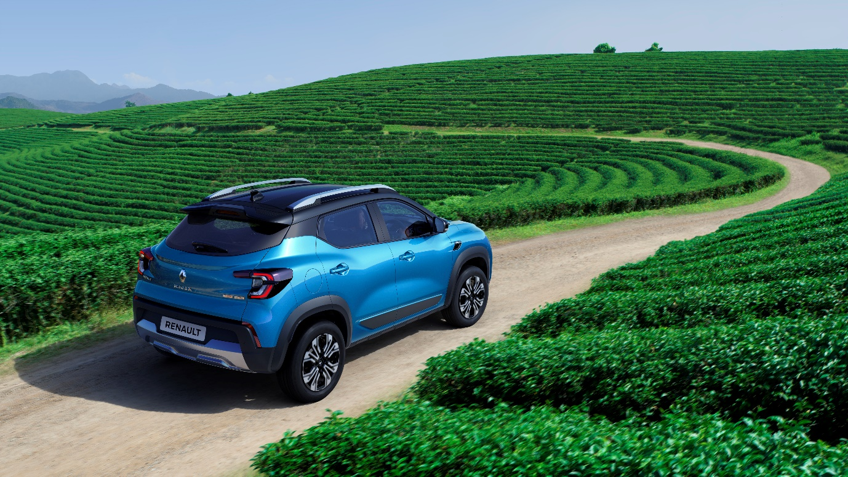

«Fun to drive»: ¡presente!

Kiger acoge una nueva motorización turbocomprimida de gasolina que le otorga polivalencia y placer de conducción. Su plataforma modular -procedente de la Alianza y utilizada por Triber- proporciona el equilibrio justo entre eficacia y eficiencia, a la vez que garantiza un excelente nivel de seguridad a bordo.

Una plataforma con múltiples ventajas
Kiger comparte la misma plataforma modular que Triber. De este modo, disfruta de ventajas decisivas y sin igual en el mercado:
- Maximización del espacio en el interior del habitáculo.
- Tamaño del compartimiento del motor optimizado.
- Posibilidad de almacenamiento mejorada.
- Confort y placer de conducción al volante.
- Mejor rendimiento energético
- Distancia al suelo más elevada

Gracias a esta plataforma y a su nuevo motor, Kiger promete brío y polivalencia para una experiencia de conducción en el mejor nivel.

Motorización eficaz y placer de conducción
Kiger está equipado con un motor de 3 cilindros turbocomprimido de gasolina de 1.0 litros. Desarrolla una potencia de 100 CV, con un par de 160 Nm (disponible a partir de 3 200 vueltas/min). Con una fiabilidad y durabilidad probadas, esta motorización dispone de las últimas innovaciones tecnológicas y ya equipa a Clio y Captur en Europa. Arroja la mejor eficiencia de su categoría con un consumo de 5 litros/100 km (20 km/litro).
Esta motorización 1.0 litros turbo de 100 CV está asociada a una caja de velocidades manual de 5 relaciones. Una caja de velocidades automática con variación continua X-TRONIC estará disponible poco después del lanzamiento comercial de Kiger. Esta última generación de caja CVT procedente de la Alianza ofrece una reactividad del mejor nivel en carretera y una suavidad de funcionamiento especialmente agradable en uso urbano, además de un excelente rendimiento energético.
Otro motor 1.0 litros atmosférico ENERGY de 72 CV y 96 Nm está también disponible en la gama Triber, con caja de velocidades manual de 5 relaciones o caja robotizada EASY-R de 5 relaciones. Esta última ofrece el confort de la conducción sin embrague a un coste asequible. Está dotada de un modo manual que permite al conductor conducir en modo 100 % automático, o bien en modo secuencial. Garantiza la eficacia de los arranques, unos adelantamientos seguros y un placer de conducción en el mejor nivel, gracias a una excelente relación peso/potencia y un ratio par/peso récord en el segmento de los SUV compactos.

Garantizar la seguridad a bordo
A bordo, las dos plazas delanteras así como las dos plazas laterales traseras disponen de un cinturón de seguridad de 3 puntos. Por su parte, la plaza trasera central está equipada con un cinturón de 2 puntos.
Los dos airbags frontales para el conductor y el pasajero delantero y los dos airbags laterales completan el dispositivo de seguridad.
Los dos asientos delanteros cuentan con una alerta para el abrochado del cinturón, ofreciendo aún más seguridad.

Características técnicas

Longitud: 3991 mm
Anchura: 1750 mm (sin retrovisores)
Altura: 1600 mm (con barras de techo)
Distancia entre ejes: 2500 mm
Peso: 1012 kg
Volumen del maletero: 405 litros
Neumáticos: 195/60 R16
Motores
3 cilindros 1.0 L TURBO de gasolina 3 cilindros 1.0 L ENERGY de gasolina
Potencia: 100 CV Potencia: 72 CV
Par: 160 Nm a 3200 vueltas/min Par: 96 Nm a 3500 vueltas/min
Caja de velocidades: manual 5 relaciones o CVT X-TRONIC Caja de velocidades: manual 5 relaciones o robotizada EASY-R

Para más información de Renault y Dacia, entra en www.prensa.renault.es
Y síguenos en:
Carlos Izquierdo (91 374 2277)

